第13期
“国培计划”贵州师范大学项目办公室 2012年4月6日

贵州师范大学国培计划（2011）培训工作总结
暨2012年度培训工作启动会召开

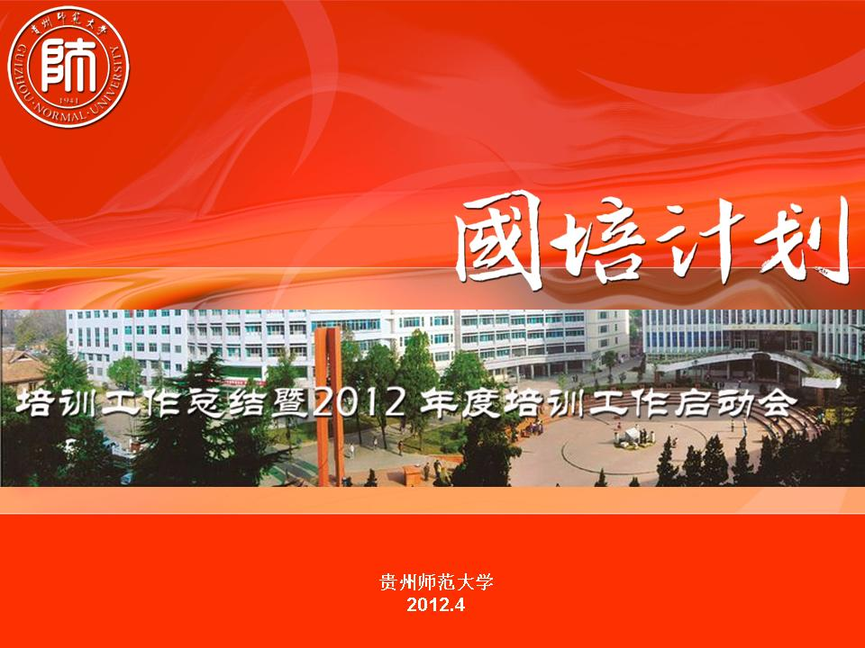

2012年4月6日下午15时，“国培计划”（2011）培训工作总结暨2012年度培训工作启动会在田家炳教育书院7楼教育科学学院会议室隆重举行。出席会议的有贵州师范大学教育科学学院书记杨建原、院长赵守盈、副书记罗洪刚、副院长刘军、副院长穆陟暄、党委组织员吴嘉佳以及参与培训工作的相关老师。会议由教育科学学院党委书记杨建原主持。
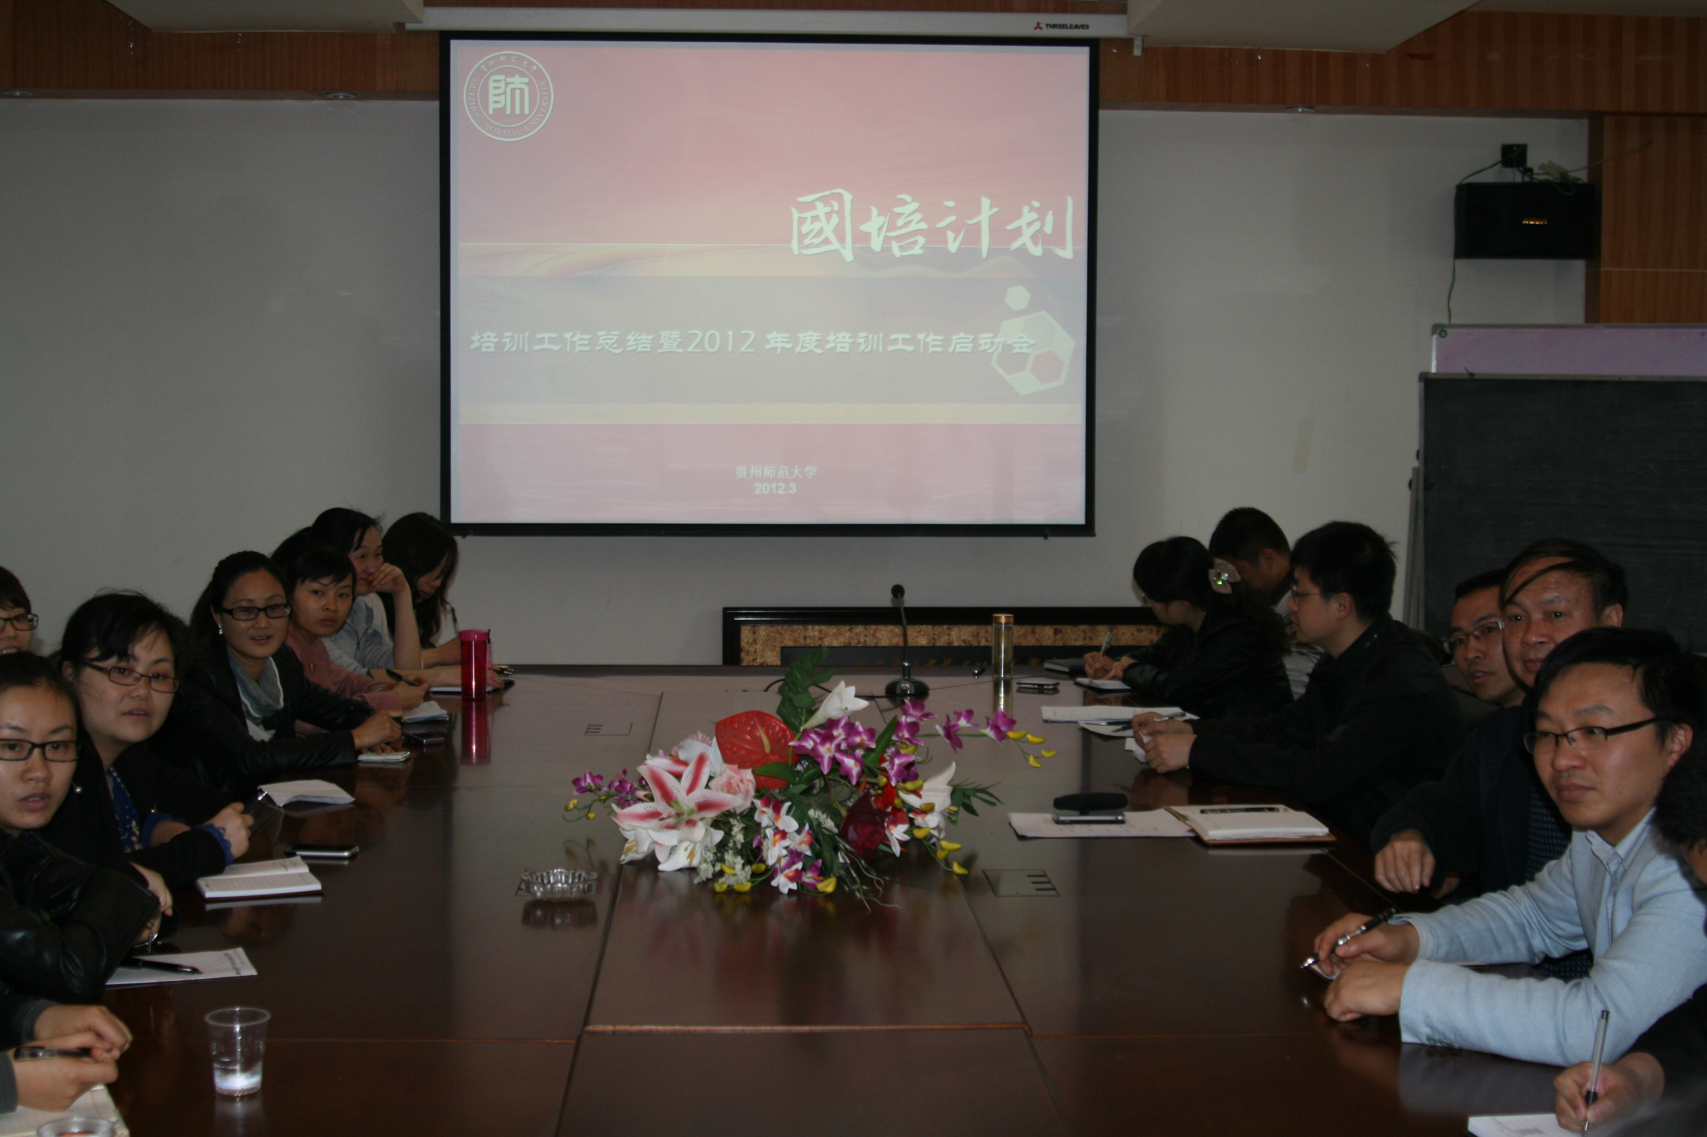

会上，贵州师范大学国培办穆陟晅教授介绍了2011年国培计划工作概况，并就教师培训工作机制、培训工作经验与不足等进行了总结反思。培训专家团队和分项工作负责人分别就自己所负责的工作进行了介绍、提出了意见和建议。大家对国培工作各个环节的管理、协调联系机制进行了讨论。
教育科学学院杨建原书记对国培计划2012年培训工作概况进行了介绍，并就2012年可能面临的问题进行了分析，号召大家分别针对这些问题展开讨论。最后，会议针对2012年学校面临的实际困难，如花溪新校区启用后的3校区运行问题、教学与培训兼顾问题等，就2012年的国培计划培训工作的思路进行了热烈的讨论，对工作机制进行了思考，统一了思想，为更好开展2012国培计划工作打下良好基础。

报：省教育厅“国培计划”项目办公室、校领导
送：校“国培计划”项目办公室成员
发：教育科学学院
共印10份

